KARYA TULIS ILMIAH

ANALISIS MUTU GIZI (PROTEIN, LEMAK, KARBOHIDRAT, ZAT BESI) DAN MUTU ORGANOLEPTIK PADA COOKIES DAUN KELOR SEBAGAI MAKANAN SELINGAN REMAJA PUTRI ANEMIA

LITERATUR REVIEW

KHOLILAH
P17110181033

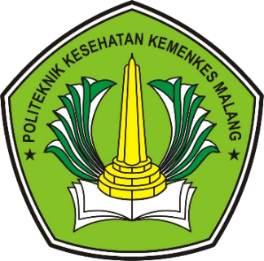

KEMENTRIAN KESEHATAN REPUBLIK INDONESIA
POLITEKNIK KESEHATAN KEMENKES MALANG
JURUSAN GIZI
PROGRAM STUDI DIPLOMA III GIZI
MALANG
2021

ANALISIS NILAI ENERGI, MUTU GIZI (PROTEIN, LEMAK, KARBOHIDRAT, ZAT BESI) DAN MUTU ORGANOLEPTIK PADA COOKIES DAUN KELOR SEBAGAI MAKANAN SELINGAN REMAJA PUTRI ANEMIA

LITERATUR REVIEW

Karya tulis ilmiah ini disusun sebagai salah satu persyaratan menyelesaikan Program Pendidikan Diploma III di Program Studi Diploma III Gizi Politeknik Kesehatan Kemenkes Malang

KHOLILAH
P17110181033

KEMENTRIAN KESEHATAN REPUBLIK INDONESIA
POLITEKNIK KESEHATAN KEMENKES MALANG
JURUSAN GIZI
PROGRAM STUDI DIPLOMA III GIZI
MALANG
2021

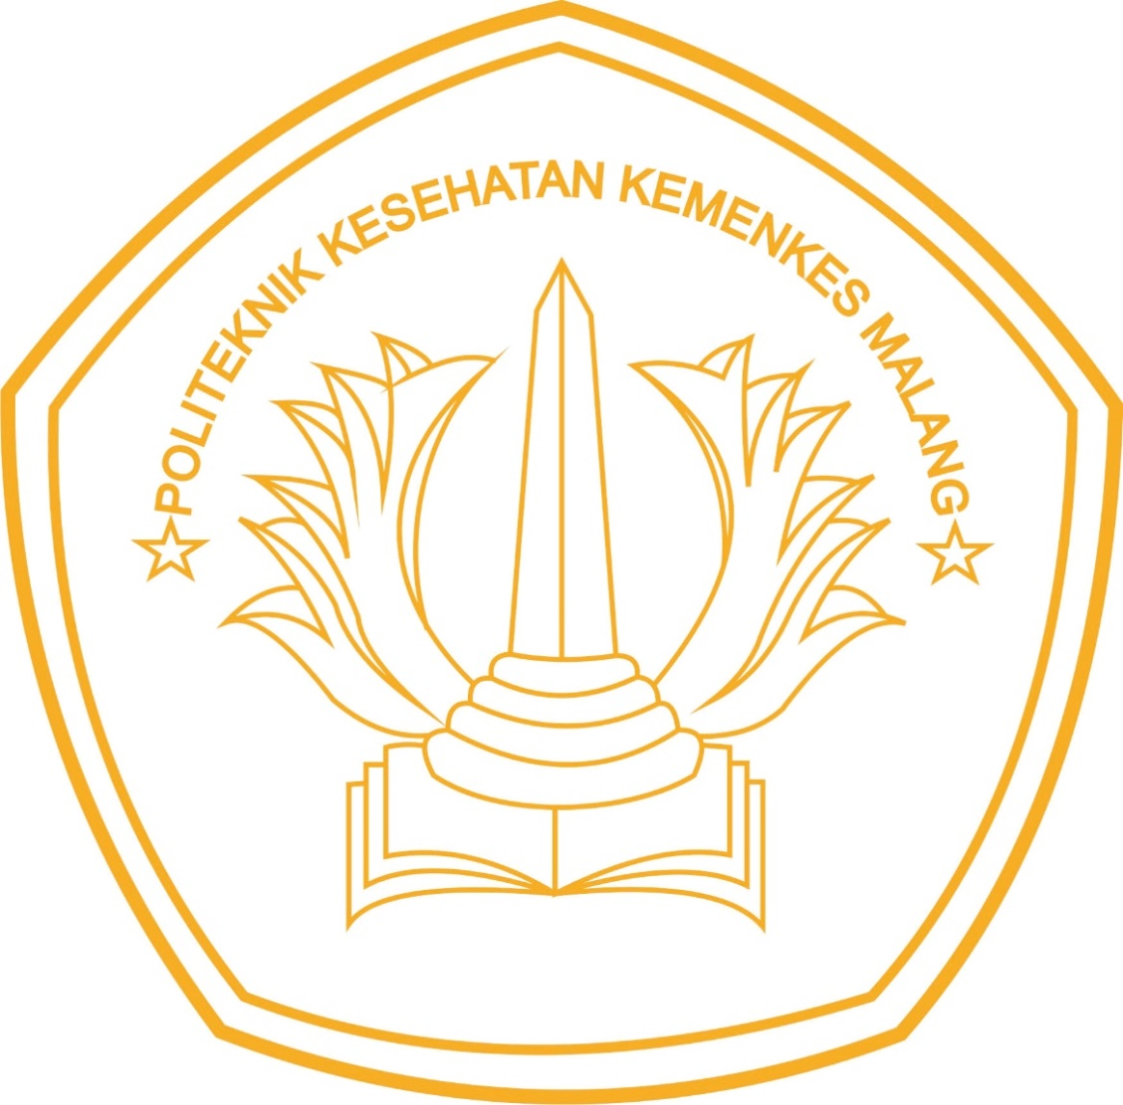
ANALISIS NILAI ENERGI, MUTU GIZI (PROTEIN, LEMAK, KARBOHIDRAT, ZAT BESI) DAN MUTU ORGANOLEPTIK PADA COOKIES DAUN KELOR SEBAGAI MAKANAN SELINGAN REMAJA PUTRI ANEMIA

Untuk Memperoleh Gelar Ahli Madya Gizi (A.Md.GZ)
Dalam Program Studi Diploma III Gizi
Poltekkes Kemenkes Malang

KHOLILAH
P17110181033

KEMENTRIAN KESEHATAN REPUBLIK INDONESIA
POLITEKNIK KESEHATAN KEMENKES MALANG
JURUSAN GIZI
PROGRAM STUDI DIPLOMA III GIZI
MALANG
2021

